
BADAN PUSAT STATISTIK
KABUPATEN BATANG HARI
Jl. Jend. Sudirman Muara Bulian 36613 Telp (0743) 21008 Fax (0743) 21008
Homepage : https://batangharikab.bps.go.id Email : bps1504@bps.go.id

Muara Bulian, ${tanggal_buat}

Yth. Kepala BPS Kabupaten Batang Hari
Di -
Tempat

Dengan ini disampaikan Laporan Perjalanan Dinas sebagai berikut:

- Identitas Petugas
- Nama : ${nama_peg}
- ID Sobat : ${nip}
- Jabatan : Mitra Statistik
- Unit Kerja : BPS Kabupaten Batang Hari
- Kegiatan
- No. Surat Tugas : ${nomorST_peg}
- Tanggal Surat Tugas : ${tanggalST_peg}
- Tanggal Tugas : ${tanggaltugas_peg}
- Tujuan Tugas : ${tujuantugas_peg}
- Pembebanan Pembiayaan :

- Hasil Pelaksanaan Tugas (Terlampir)

Yang Melakukan Perjalanan Dinas,

${nama_peg}

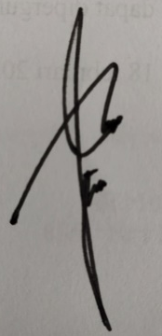
Tembusan:
- Pejabat Pembuat Komitmen BPS Kabupaten Batang Hari

LAPORAN PERJALANAN DINAS

- JADWAL, WAKTU DAN LOKASI PELAKSANAAN KEGIATAN

No. | Hari/ Tanggal | Waktu (WIB) | Kegiatan | Lokasi
(1) | (2) | (3) | (4) | (5)
${no} | ${haritanggal} | ${waktu} WIB | ${kegiatan} | ${lokasi}

- RESUME DAN KESIMPULAN HASIL PERJALANAN DINAS

${resume_peg}
- DOKUMENTASI KEGIATAN

${foto1}
${foto2}
${foto3}
${foto4}

- LAMPIRAN
Form visum terlampir pada lembar yang berbeda dengan halaman ini.

